

**Praca inżynierska**

**Natalia Milaniak**

kierunek studiów: **fizyka medyczna**

**Wyznaczanie stałych elastycznych kości gąbczastej na podstawie pomiarów tomograficznych**

Opiekun: **dr inż. Sebastian Wroński**

**Kraków, styczeń 2015**

Oświadczam, świadomy(-a) odpowiedzialności karnej za poświadczenie nieprawdy, że niniejszą pracę dyplomową wykonałem(-am) osobiście i samodzielnie i nie korzystałem(-am) ze źródeł innych niż wymienione w pracy.

.................................................................

(czytelny podpis)

**Recenzja Opiekuna**

**Recenzja Recenzenta**

# Wstęp

W świecie szybko rozwijającej się technologii, ciągłego podążania za innowacjami i ułatwieniami dla ludzi, często zapomina się o najważniejszej składowej ludzkiego życia: zdrowiu. To właśnie dzięki niemu można pracować, podróżować, czy tez po prostu normalnie funkcjonować. Bez niego wszystko to byłoby nie możliwe, co więcej nawet codzienne czynności, które do tej pory nie sprawiały żadnej trudności z biegiem czasu, bądź w wyniku wypadku mogą być uciążliwe lub nawet prawie niemożliwe do wykonania. Wtedy to właśnie powinna wkroczyć nauka, zmysł inżynierski i znajomość ludzkiej anatomii – by pomóc w tych jakże fundamentalnych potrzebach – codziennym funkcjonowaniu. By jednak zabrać się za tworzenie bionicznych części ciała do zastąpienia tych niesprawnych, bądź brakujących, niezbędne jest zrozumienie jak działa ludzki organizm jako całość, a także każda jego cześć z osobna.

Celem niniejszej pracy inżynierskiej jest wyznaczanie stałych elastycznych kości gąbczastej na podstawie pomiarów tomograficznych. Temat wyznaczenia stałych elastycznych dla kości nie jest tematem nowym, natomiast sposób ich wyznaczenia jest innowacyjny. Do tej pory stosowano metody ultrasonograficzne. Dzięki wykorzystaniu urządzenia do pomiarów tomograficznych Nanotomografu –GE Nanotom S otwierają się nowe możliwości na analizę całej struktury kości, w coraz to mniejszej skali, a co za tym idzie z coraz większa dokładnością. Wyznaczanie stałych elastycznych wydaje się być sprawa trywialna w przypadku metali, natomiast jeśli praca obejmuje analizę kości, okazuje się, ze jest ona już bardziej złożona.

W celu wyznaczenia stałych elastycznych kości wykonane zostaną testy wytrzymałościowe wyciętych fragmentów kości zwierzęcych. Badana kość zostanie poddana pomiarom tomograficznym mającym na celu określenie jej struktury wewnętrznej. Dane tomograficzne posłużą do wyznaczenie porowatości, oraz innych parametrów strukturalnych takich jak połączeniowość, współczynniki anizotropii. Kość będzie ściskana w 3 prostopadłych kierunkach przy pomocy miniaturowej maszyny wytrzymałościowej podczas pomiaru tomograficznego. Otrzymane anizotropowe moduły Younga zostaną skorelowane z parametrami strukturalnymi oraz porównane z danymi literaturowymi.

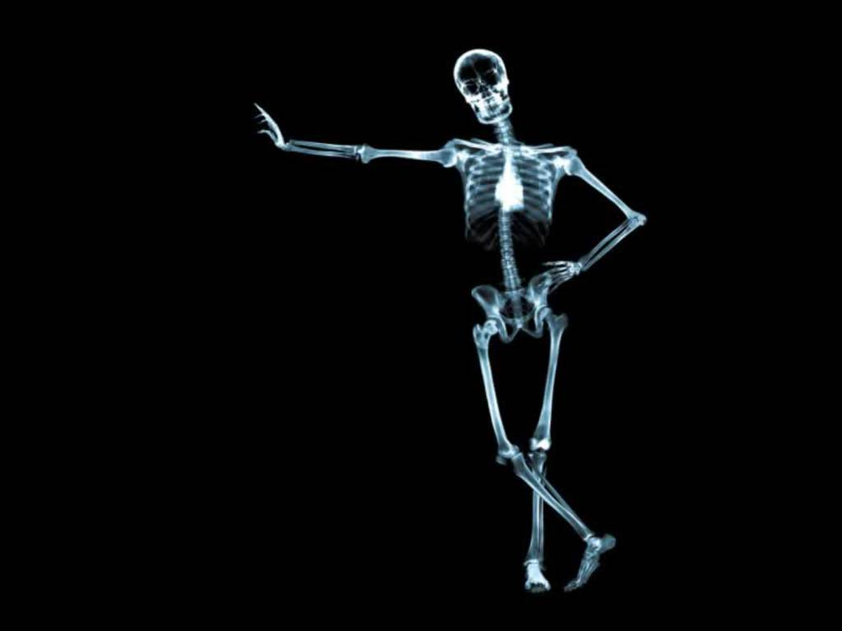

# Budowa i funkcje kości

Cecha wyrozniajaca tkanke kostna od innych odmian tkanki lacznej jest występowanie w istocie miedzykomorkowej skladnikow nieorganicznych w formie krysztalow. Dlatego zaliczamy ja do tkanek zmineralizowanych, zwanych tez twardymi. Mimo dominacji istoty miedzykomorkowej, tkanka kostna, w przeciwieństwie do chrząstki wykazuje zywy metabolizm. Stanowi ona zasadniczy budulec kosci (w rozumieniu anatomicznym).

***Istota miedzykomorkowa tkanki kostnej***

Zbudowana jest ze skladnikow organicznych (30-35% masy, objetosciowo znacznie więcej) i fazy nieorganicznej (65-70% masy). Czesc organiczna tworza wlokna kolagenowe (90% składu, kolagen typu I) i macierz zlozona z proteoglikanow[1] (glownie dekoryn[2] i biglikanow), bialek niekolagenowych, m.in. osteonektyny[3] i osteokalcyny[4], fosfoprotein (osteopontyna[5]), sialoprotein[6], niektórych lipidow i bialek, których uwolnienie w czasie lizy kosci prowadzi do rekrutacji osteoblastów i nasilenia osteogenezy (bialka morfogenetyczne kosci).

Faza nieorganiczna zbudowana jest glownie z fosforanow wapnia tworzących krysztaly izomorficzne z dwuhydroksyapatytami[7]. Ponieważ jony wapniowe, reszty fosforanowe i grupy hydroksylowe mogą być podstawione przez inne jony lub reszty o podobnych cechach fizykochemicznych, tkanka kostna może gromadzic wiele roznych pierwiastkow. Krysztaly tkanki kostnej sa bardzi drobne (40x20x10nm), ich rozmiary leza w przedziale wielkości cząsteczek białkowych.

Istota miedzykomorkowa grupuje się w blaszki – podstawowe jednostki strukturalne tkanki kostnej. Blaszka kostna zbudowana jest z cienkich wlokien kolagenowych, wzajemnie przeplatających się, ale nietworzących peczkow i spojonych istota podstawowa. Sa one ulozone w sposób przestrzennie zorientowany (osia dluga wzdłuż wlokien kolagenowych), a z kolagenem wiaze je osteonektyna. Wystepuja dwa rodzaje blaszek ulozonych zazwyczaj naprzemiennie: blaszki o gestym układzie wlokien oraz blaszki o luźnym układzie wlokien. Pierwsze sa cieńsze, ich grubość wynosi ok. 2um i w swietle spolaryzowanym[8] wykazują dwojlomnosc[9] (klasycznie opisywane jako blaszki o okrężnym przebiegu wlokien). Zroznicowanie blaszek wynika z fazowego tworzenia istoty miedzykomorkowej przez komórki krwiotwórcze.

* 1. Komorki tkanki kostnej

***Komorki prekursorowe (osteogenne) –*** w okresie rozwoju szkieletu przypominają wyglądem komórki mezenchymalne, w dojrzalej kosci wystepuja w okostnej, srodkostnej, wyscielaja kanaly Haversa i pokryaja beleczki kostne w postaci jednej warstwy spłaszczonych komorek (komórki wyscielajace); dodatkowym zrodlem komorek osteogennych jest szpik kostny. Pod wpływem bodzcow indukujących tworzenie tkanki kostnej dziela ie i roznicuja w osteoblasty (w przypadku niskiego ciśnienia parcjalnego tlenu mogą roznicowac się w chondroblasty).

***Osteoblasty*** – sa komorkami produkującymi składniki organiczne blaszek kostnych i uczestniczą w procesie ich mineralizacji. Jadro osteoblastów zawiera wyraźne jąderko, a w zasadochlonnej cytoplazmie wystepuje silnie rozwinieta siateczka szorstka i aparat Golgiego. Osteoblasty leza na powierzchni zewnętrznej tworzacycg się blaszek kostnych i kontaktują się z wypustkami osteocytów obecnych w najbliżej polozonych jamkach. Po wytworzeniu wlokien i macierzy, którymi się obmurowuja, przechodzą w osteocyty, których organelle ulegaja stopniowej redukcji.

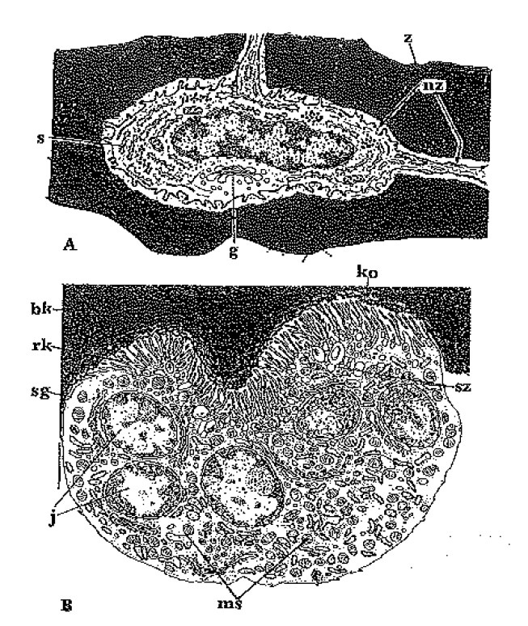

Rysunek 1. Komorki tkanki kostnej

# Istota zbita

Opisać budowę kości i jej funkcje

# Istota gąbczasta

Opisać budowę kości i jej funkcje

# Podstawowe pojęcia z wytrzymałości materiałów

Naprężenia i odkształcenia

Parametry materiałowe

Uogólnione prawo Hooke’a

# Własności fizyczne kości

wyznaczanie mechanicznych właściwości kości

Wartości doświadczalne parametrów wytrzymałościowych kości

Zależność między modułem Young’a, a gęstością kości

# Pomiar własności mechanicznych

Statyczna próba rozciągania obliczanie modułu Younga i innych prametrów np granicy plastyczności. wspomnieć o viscoplastyczności

# Tomografia komputerowa

Krótko jak działa i jaki daje wynik.

# Procedura przygotowania kości do pomiarów.

Tu napisać skąd są kości, że zostały czyszczone, pocięte na kawałki , dać zdjęcia kości jako całości a później, że wybrano jakieś obszary do pomiaru i z nich wycięto kostki sześcienne.

# Statyczna próba ściskania

Tu opiszemy jak ściskaliśmy kości dodamy opis ściskania a więc parametry ściskania, prędkości zdjęcia maszyny itp.

# Analiza danych eksperymentalnych

Tutaj będzie opis analizy danych a więc wyznaczanie porowatości oraz regresja liniowa można tutaj w jakimś podrozdziale opisać imageJ

# Analiza zmian wartości modułu Younga w funkcji gęstości

# Podsumowanie

# Bibliografia

1.
2.
3. **Osteonektyna –** glikoproteina, u ludzi kodowana przez gen SPARC, wystepuje w kościach, gdzie wiaze jony wapnia, odgrywa wazna role w mineralizacji kosci.
4. **Osteokalcyna –** bialko wystepujace w tkance kostnej i zębinie, jej synteza jest Vitamin K zalezna, u ludzi kodowana przez gen BGLAP, wytwarzana jedynie przez osteoblasty.
5. **Osteopontyna** – fosfoproteina, u ludzi kodowana przez gen SPP1, odrywa wazna role w mineralizacji i formowaniu kosci, a także w reakcjach odpornościowych, detoksykacji i przeciwdziała apoptozie.
6. **Bone sialoprotein** – BSP, jest komponentem zmineralizowanych tkanek takich jak: kosci, zebina, a także wpadniona chrzastka; u ludzi wystepuje BSP 2 kodowana przez gen IBSP.
7. **Hydroksyapatyt** – minerał zbudowany z hydroksyfosforanu wapnia (sześcioortofosforanu(V) dwuwodorotlenku dziesięciowapnia) o wzorze chemicznym Ca10(PO4)6(OH)2 [zapisywanym też jako 3Ca3(PO4)2•Ca(OH)2)]. Stanowi mineralne rusztowanie tkanki łącznej, odpowiedzialnej za mechaniczną wytrzymałość kości.
8. **Polaryzacja** – właściwość fali poprzecznej polegająca na zmianach kierunku oscylacji rozchodzącego się zaburzenia w określony sposób.
9. **Dwójłomność** - zjawisko anizotropii optycznej kryształów odkryte w 1669 przez Duńczyka E. Bartholina. W kryształach wykazujących zjawisko dwójłomności (np. szpat islandzki, kwarc, cyrkon, lód, beryl itd.) światło załamując się, rozszczepia się na dwa promienie: zwyczajny i nadzwyczajny.